

INFORME TÉCNICO DE FISCALIZACIÓN AMBIENTAL

Programa de Cumplimiento

“Comunidad Edificio Los Libertadores”

DFZ-2021-1964-X-PC

Agosto 2021

 | Nombre | Firma
Aprobado | Ivonne Mansilla Gómez
Elaborado | Patricia Aros Bustamante

1 RESUMEN 2
2 IDENTIFICACIÓN DE LA UNIDAD FISCALIZABLE 3
2.1 Antecedentes Generales 3
3 INSTRUMENTOS DE CARÁCTER AMBIENTAL FISCALIZADOS 5
4 ANTECEDENTES DE LA ACTIVIDAD DE FISCALIZACIÓN 6
4.1 Revisión Documental 6
5 EVALUACIÓN DEL PLAN DE ACCIONES Y METAS CONTENIDO EN EL PROGRAMA DE CUMPLIMIENTO. 7
6 CONCLUSIONES 12
7 ANEXOS 13

RESUMEN

El presente documento da cuenta de los resultados de la actividad de fiscalización ambiental realizada por la Superintendencia del Medio Ambiente (SMA), a la unidad fiscalizable “Comunidad Edificio Los Libertadores”, localizada en calle Manuel Rodriguez 808 de la ciudad de Osorno, Comuna de Osorno, Región de Los Lagos, en el marco del Programa de Cumplimiento aprobado a través de la Res. Ex. N° 2/ 2021 ROL F-060-2020 de esta Superintendencia.

El objetivo específico del programa consiste en corregir los hallazgos descritos en Informe “Comunidad Edificio Los Libertadores”, del expediente de fiscalización: DFZ-2019-1964-X-PPDA.
El cargo formulado y contenido finalmente en el PdC, corresponden al siguiente incumplimiento:
 | COMUNIDAD EDIFICIO LOS LIBERTADORES
1 | No haber realizado la medición de sus emisiones de MP, de acuerdo a la periodicidad establecida en el artículo 45 del D.S. N°47/2015 Plan de Descontaminación Atmosférica de la comuna de Osorno, mediante un muestreo isocinético que permita acreditar el cumplimiento de los límites de emisión establecidos en el artículo 41 del D.S. N°47/2015, respecto de la caldera a leña con registro OSO 290; de acuerdo al Informe Ambiental DFZ-2019-1964-X-PPDA

Las acciones contenidas en el PdC y el estado de cumplimiento de cada una, son los siguientes:
Hecho N°1: No haber realizado la medición de sus emisiones de MP, de acuerdo a la periodicidad establecida en el artículo 45 del D.S. N°47/2015, mediante un muestreo isocinético que permita acreditar el cumplimiento de los límites de emisión establecidos en el artículo 41 del D.S. N°47/2015, respecto de la caldera a leña con registro OSO 290.
N° Identificador | Acción | Obs.
1 | Detener el funcionamiento de la caldera a leña con registro OSO-290, a partir de octubre de 2019. | Conformidad parcial.  Se constata en terreno la detención de la caldera, sin embargo no se suben medios de verificación al SPDC.
2 | Se realizará la clausura de la caldera a leña con registro OSO 290 y se tramitará su baja ante la autoridad sanitaria. | Conformidad parcial.  Se constata en terreno la clausura de la caldera, sin embargo no se suben medios de verificación al SPDC.
3 | Cargar el PdC e informar a la Superintendencia del Medio Ambiente, los reportes y medios de verificación que acrediten la ejecución de las acciones comprendidas en el PdC a través de los sistemas digitales que la SMA disponga al efecto para implementar el SPDC. | No conformidad  Titular no sube a la plataforma SPDC reporte con verificadores

Entre los hechos más relevantes, se constató en inspección ambiental de fecha 30 de agosto de 2021, la no operación de la caldera, desinstalación de esta y clausura del orificio del ducto.

IDENTIFICACIÓN DE LA UNIDAD FISCALIZABLE

Antecedentes Generales
Identificación de la Unidad Fiscalizable:  Comunidad Edificio Los Libertadores | Estado operacional de la Unidad Fiscalizable:  Operación
Región: Los Lagos | Ubicación específica de la unidad fiscalizable:  Manuel Rodriguez 808, Osorno  Coordenadas  N: 5506524  E: 657757
Provincia: Osorno
Comuna: Osorno
Titular de la unidad fiscalizada:  Comunidad De Copropietarios Del Edificio Los Libertadores | RUT o RUN:  56.080.020-7
Domicilio titular:  Manuel Rodriguez 808, Osorno | Correo electrónico:  Edificiolibertadores.b31b@gmail.com
Domicilio titular:  Manuel Rodriguez 808, Osorno | Teléfono:  962219739
Identificación del representante legal:  Comunidad De Copropietarios Del Edificio Los Libertadores | RUT o RUT  56.080.020-7
Domicilio representante legal:  Manuel Rodriguez # 808 , Osorno | Correo electrónico:  Edificiolibertadores.b31b@gmail.com
Teléfono:
962219739

INSTRUMENTOS DE CARÁCTER AMBIENTAL FISCALIZADOS

Identificación de Instrumentos de Carácter Ambiental fiscalizados.
N° | Tipo de instrumento | N°/  Descripción | Fecha | Comisión/ Institución | Título | Comentarios
1 | PDC | Res. Ex. N° 2/ 2021 ROL F-060-2020 | 12-01-2021 | SMA | Aprueba Programa de Cumplimiento Y  Suspende Procedimiento Administrativo  Sancionatorio en contra de La Comunidad De  Copropietarios Del Edificio Los Libertadores | -----

ANTECEDENTES DE LA ACTIVIDAD DE FISCALIZACIÓN

4.1 Revisión Documental

N° | Nombre del documento revisado | Origen/ Fuente documento | Observaciones
1 | Res. Ex. N° 2/ 2021 ROL F-060-2020 | SMA | Considerando 4 indica que con fecha 16 de octubre de 2020 la Sra. Norma Castro Gatica realizó una presentación en el presente procedimiento, manifestando que la caldera del Edificio Los Libertadores dejó de utilizarse desde octubre del año pasado, y que la Comunidad no realizó las mediciones isocinéticas, tanto por falta de recursos para efectuarlas como por falta de información al respecto, adjuntando una copia del acta de asamblea con el acuerdo de no utilizar la caldera, presuntamente efectuada el día 17 de octubre de 2019, y una copia de la carta ingresada a la Oficina de Partes de la Seremi de Salud de Osorno con fecha 12 de diciembre de 2019, comunicando la decisión de no usar la caldera OSO 290-AC.

- EVALUACIÓN DEL PLAN DE ACCIONES Y METAS CONTENIDO EN EL PROGRAMA DE CUMPLIMIENTO.

N° | Acción | Plazo de ejecución | Medios de verificación | Resultados de la Fiscalización
1 | Detener el funcionamiento de la caldera a leña con registro OSO-290, a partir de octubre de 2019. | Fecha de inicio:  01-10-2020  Fecha de término: 20-07-2021 | 1. Acta de la Asamblea de Copropietarios del Edificio Los Libertadores que registra el acuerdo de dejar de utilizar la caldera.  2. Carta remitida a la Seremi de Salud comunicando el acuerdo de no utilizar la caldera OSO 290. | Se constata que documentación no se encuentra cargada por el titular en la plataforma SPDC.  Sin embargo, en el considerando 4 de la Res. Ex. N° 2/ 2021 ROL F-060-2020 indica que con fecha 16 de octubre de 2020 la Sra. Norma Castro Gatica realizó una presentación en el presente procedimiento, manifestando que la caldera del Edificio Los Libertadores dejó de utilizarse desde octubre del año pasado, adjuntando una copia del acta de asamblea con el acuerdo de no utilizar la caldera, presuntamente efectuada el día 17 de octubre de 2019 y una copia de la carta ingresada a la Oficina de Partes de la Seremi de Salud de Osorno con fecha 12 de diciembre de 2019,comunicando la decisión de no usar la caldera OSO 290-AC.  En actividad de fiscalización ambiental, realizada el día 30 de agosto 2021, se constata que la caldera a leña OSO-290- AC no se encuentra operativa, se encuentra desconectado el ducto y orificio del ducto en la pared tapado con una plancha de masisa (fotografía 1).
2 | Se realizará la clausura de la caldera a leña con registro OSO 290 y se tramitará su baja ante la autoridad sanitaria. | Fecha de inicio:  01-07-2020  Fecha de término:  20-07-2020 | 1.Fotografías fechadas y georreferenciadas previas y posteriores a la ejecución de la  acción.  2.Comprobante de pago del servicio.  3.Documentos que acrediten la tramitación de la baja de la fuente ante la autoridad  sanitaria | Se constata que documentación no se encuentra cargada por el titular en la plataforma SPDC.  Sin embargo en el considerando 4 de la Res. Ex. N° 2/ 2021 ROL F-060-2020 indica que con fecha 16 de octubre de 2020 la Sra. Norma Castro Gatica realizó una presentación en el presente procedimiento, adjunta una copia de la carta ingresada a la Oficina de Partes de la Seremi de Salud de Osorno con fecha 12 de diciembre de 2019, comunicando la decisión de no usar la caldera OSO 290-AC.  En actividad de fiscalización ambiental, realizada el día 30 de agosto 2021, se constata que la caldera a leña OSO-290- AC no se encuentra operativa, se encuentra desconectado el ducto y orificio del ducto en la pared tapado con una plancha de masisa (fotografía 1).
3 | Cargar el PdC e informar a la Superintendencia del Medio Ambiente, los reportes y medios de verificación que acrediten la ejecución de las acciones comprendidas en el PdC a través de los sistemas digitales que la SMA disponga al efecto para implementar el SPDC. | Fecha de inicio:  20-01-2021  Fecha de término: 20-07-2021 | No aplica | Se constata que documentación no se encuentra cargada por el titular en la plataforma SPDC

Registro Fotográfico
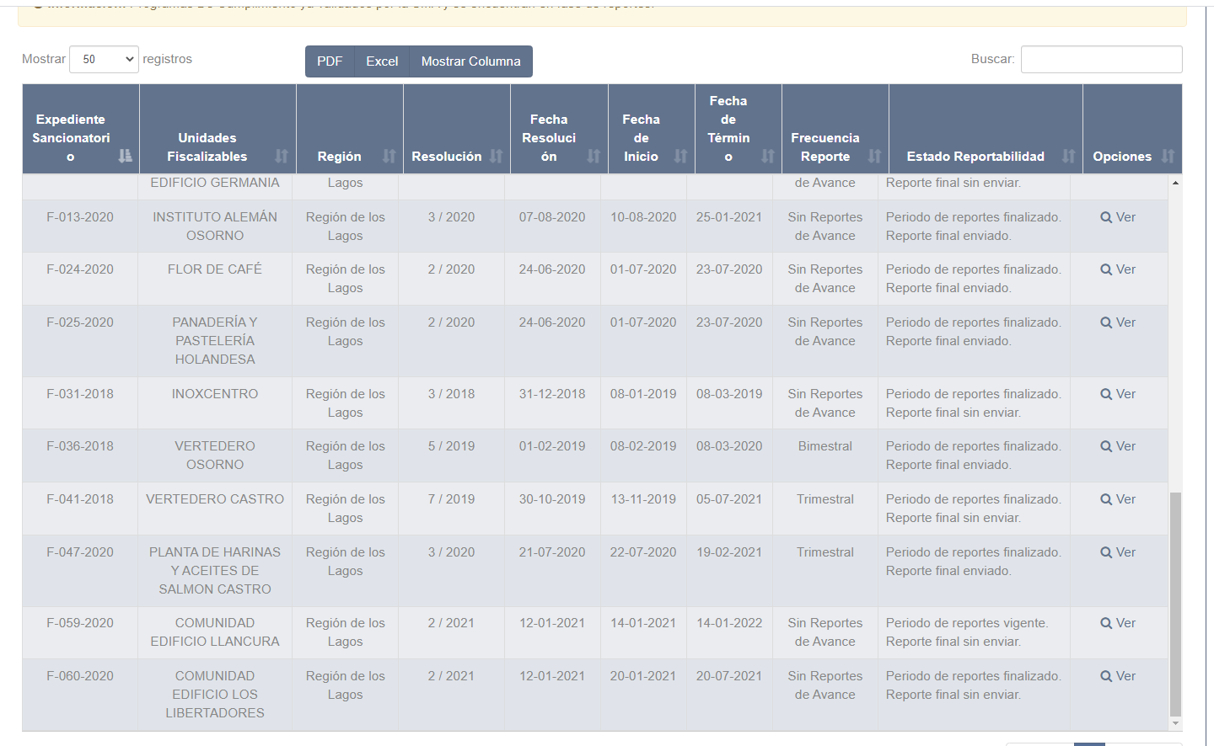

N° Imagen: 1 | Fecha: 30-08-2021
Coordenadas UTM DATUM WGS84 |  | HUSO  18 | Norte:  -------- | Este:  --------
Descripción del medio de verificación: Descripción del medio de prueba: Se observa plataforma de Seguimiento Programa de Cumplimiento, en la viñeta Validados figura entre ellos el expediente sancionatorios F-060-2020, el cual corresponde a “Comunidad Edificio Libertadores”, además permite constatar que el reporte final no fue enviado.

Registro Fotográfico
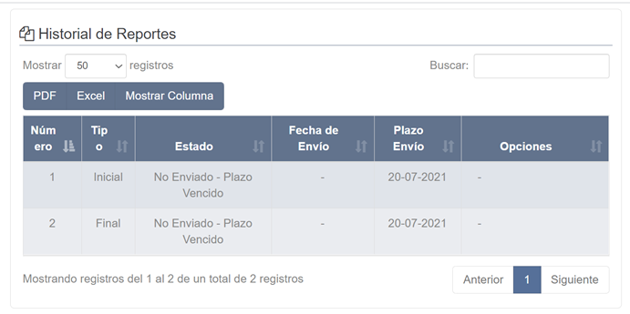
N° Imagen: 2 | Fecha: 30-08-2021
Coordenadas UTM DATUM WGS84 |  | HUSO  18 | Norte:  --------- | Este:  --------
Descripción del medio de verificación: Descripción del medio de prueba: Se observa plataforma de Seguimiento Programa de Cumplimiento SMA, que el titular no envió reportes.

Registro Fotográfico
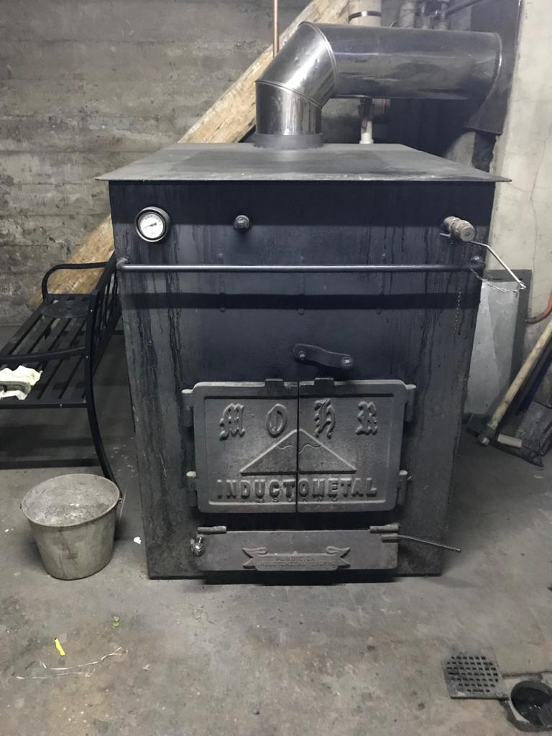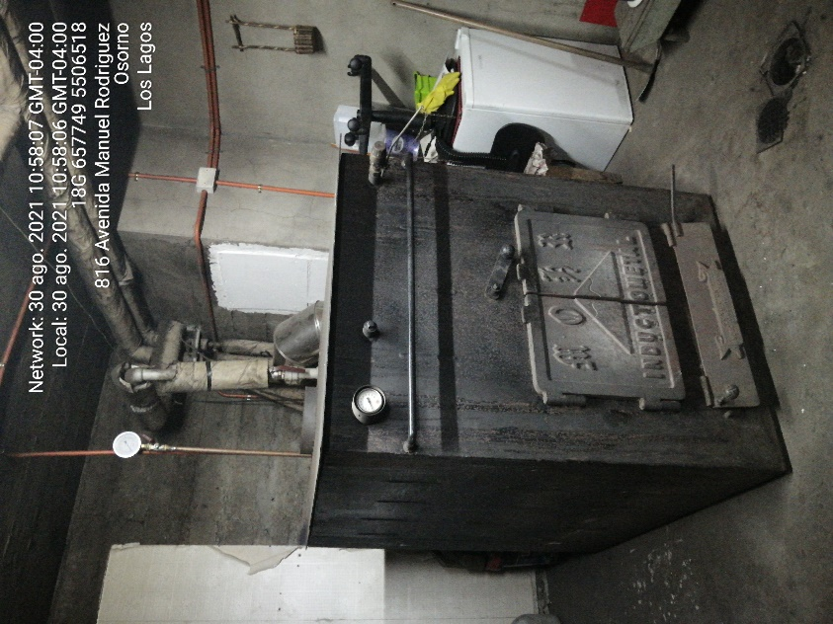
2
1
N° Fotografía: 1 y 2 | Fecha: 30-07-2020
Coordenadas UTM DATUM WGS84 |  | HUSO  18 | Norte:  5506524 | Este:  657757
Descripción del medio de verificación: Fotografías 1 (3 de diciembre 2019) y fotografía2 (30 de agosto 2021), que dan cuenta y permiten constatar que la caldera a leña registrada en la SEREMI de Salud OSO-290-AC se encuentra no operativa, desinstalada y el orificio del ducto tapado con una plancha de masisa. (ver círculo rojo)

CONCLUSIONES

La Actividad de Fiscalización Ambiental realizada, consideró la verificación de la acción N° 1,2 y 3, las que estaban asociada al Programa de Cumplimiento aprobado a través de la Res. Ex. N° 2/2021 - ROL N° F-060-2020, de estas se concluye que:

A) La acción N°1 y 2 si bien la documentación no se encuentra en plataforma, el titular con fecha 16 de octubre de 2020 hacer llegar a la SMA copia de la carta ingresada a la Oficina de Partes de la Seremi de Salud de Osorno con fecha 12 de diciembre de 2019, comunicando la decisión de no usar la caldera OSO 290-AC, también adjuntan acta de la asamblea de copropietarios donde se establece que se dejará de usar la caldera.

Que, la actividad de fiscalización ambiental, realizada el día 30 de agosto 2021 se constata que la caldera a leña OSO-290- AC no se encuentra operativa, que se encuentra desconectado el ducto de la caldera y el orificio por donde salía este, se encuentra tapado con una plancha de masisa. (fotografía 1).

B) Por su parte, las Acción N° 3, apuntan a dar cumplimiento a la Res. Ex. SMA 166/2018, por lo que su medio de verificación, consiste en el Sistema de Seguimiento de Programas de Cumplimiento (SPDC). El titular no sube único reporte al SPDC.

Finalmente se concluye que si bien se constató en terreno el no uso de la caldera, la desinstalación del ducto a esta y que el orificio del ducto en la pared que fue cubierto con una plancha de masisa, se da cumplimiento parcial al PDC puesto que se constató que el titular no sube reporte con los medios de verificación al SPDC.

ANEXOS

N° Anexo | Nombre Anexo
1 | Acta inspección ambiental de fecha 30-08-2021

